ФЕДЕРАЛЬНОЕ ГОСУДАРСТВЕННОЕ БЮДЖЕТНОЕ ОБРАЗОВАТЕЛЬНОЕ УЧРЕЖДЕНИЕ ВЫСШЕГО ОБРАЗОВАНИЯ "САХАЛИНСКИЙ ГОСУДАРСТВЕННЫЙ УНИВЕРСИТЕТ"

(ФГБОУ ВО "САХГУ")

**БАЗОВАЯ ИНСТРУКЦИЯ ПО РАБОТЕ**

**в системе 1С: Документооборот государственного учреждения**

**ВХОДЯЩЕЕ ПИСЬМО**

**Создание и движение документа**

Южно-Сахалинск, 2024 г.

**Алгоритм действий**

Зайдите в 1С: Предприятие;

Выберите информационную базу «1С: ДГУ»;

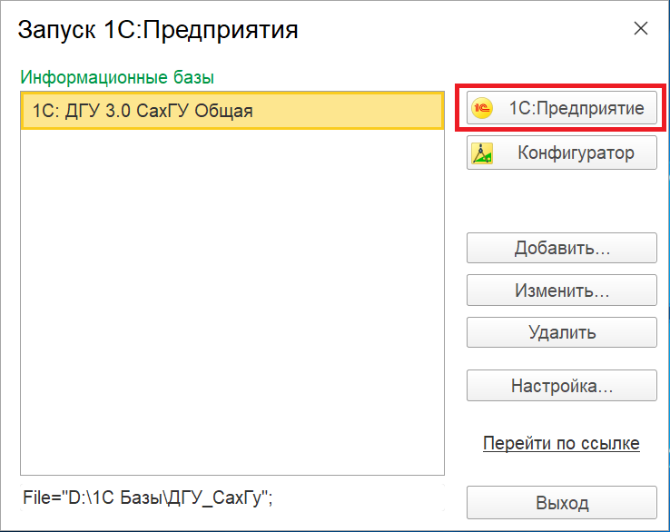

В строке **"Пользователь"** выберите пользователя с правами **"Делопроизводитель"** и ниже в строке **"Пароль"** введите пароль;

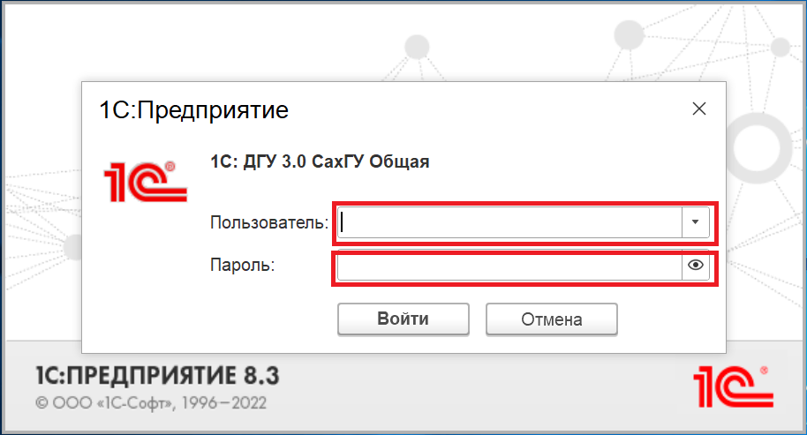

Кнопка создания нового документа находится на правой части начальной страницы.

Чтобы создать новый документ, нажмите на **«+»** справа от **"Документ"**;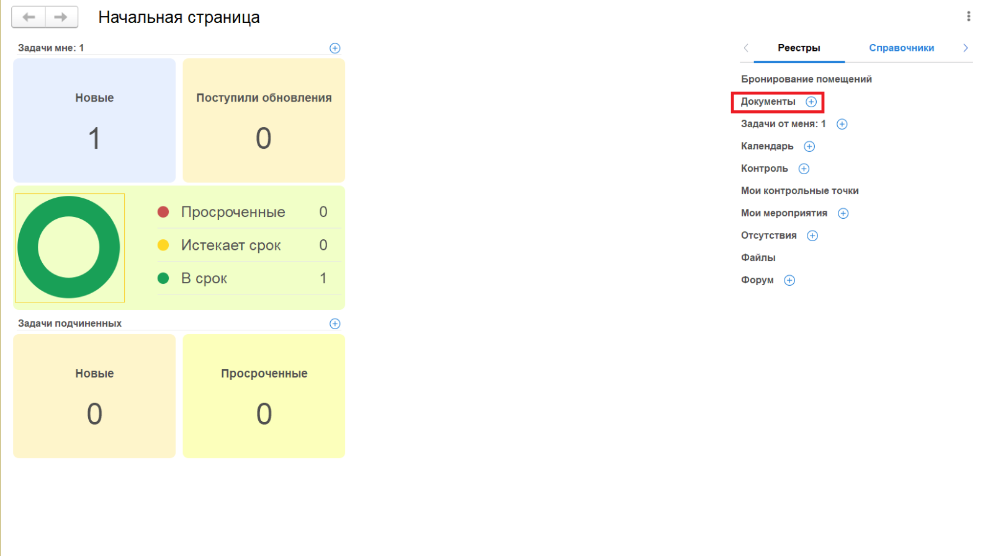

Выберите вид документа **"Входящее письмо"** и нажмите **"Далее >"**;

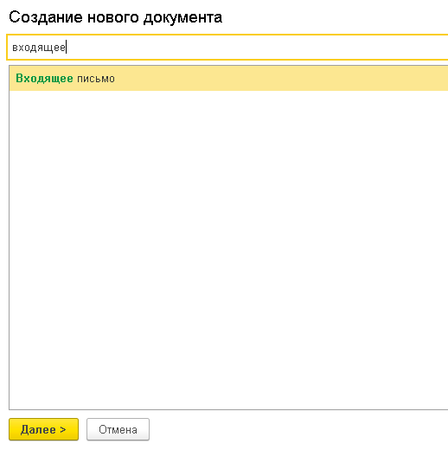

При открытии формы **"Документ(создание)"**, обратите внимание на обязательные поля для заполнения, такие как: **"Заголовок"**, **"Учреждение"**, **"Получатель"**, **"Папка"** и **"Вопрос"**;

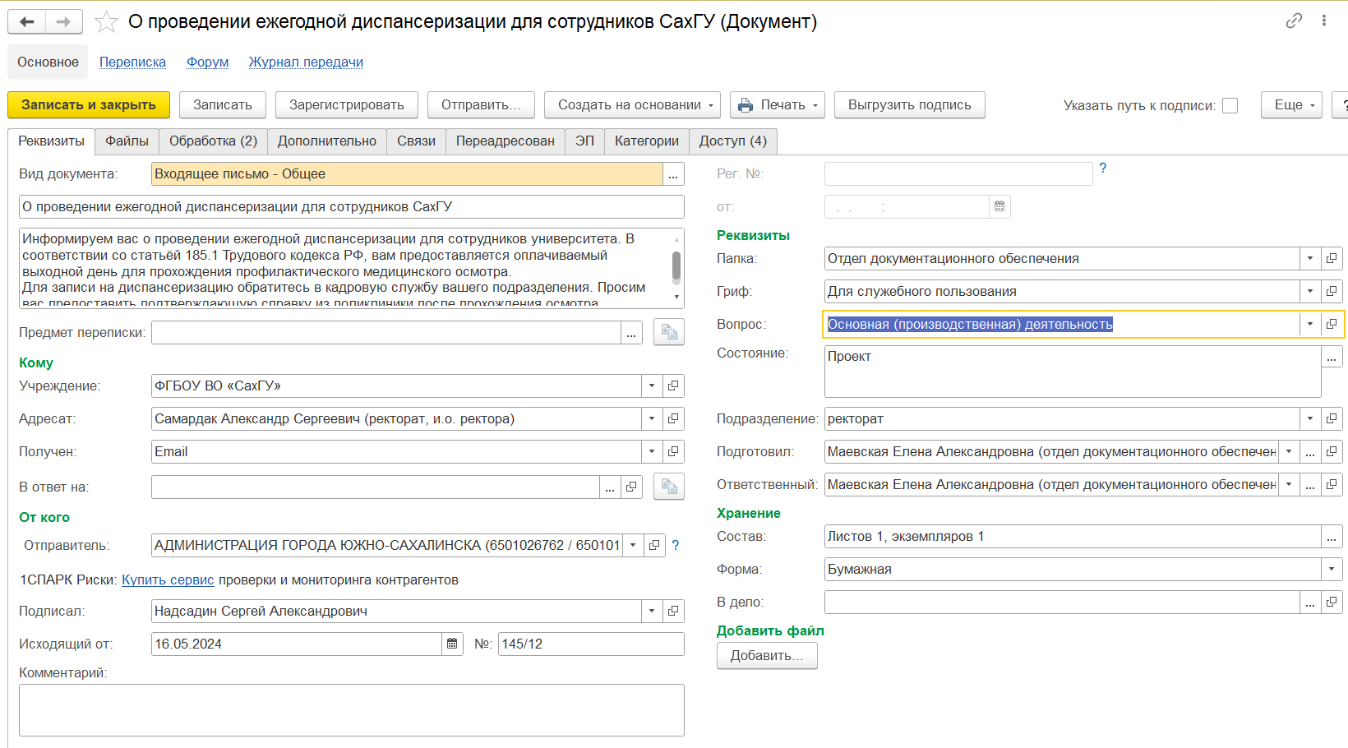

Примечание. Для документа **"Входящее письмо"** обработка движения настроена по Вопросам деятельности:

* Общее,
* Административно-хозяйственная деятельность,
* Учебная деятельность.

От выбора Вопроса деятельности зависит маршрут движения документа.

При выборе Вопроса деятельности **"Общее"** при запуске в обработку документ сначала попадает на регистрацию Делопроизводителю (группа пользователей), затем отправляется на исполнение Помощнику ректора (группа пользователей).

При выборе Вопроса деятельности **"Административно-хозяйственная деятельность"** при запуске в обработку документ сначала попадает на регистрацию Делопроизводителю (группа пользователей), затем отправляется на исполнение Проректору (по административно-хозяйственной работе) (группа пользователей).

При выборе Вопроса деятельности **"Учебная деятельность"** при запуске в обработку документ сначала попадает на регистрацию Делопроизводителю (группа пользователей), затем отправляется на исполнение Проректору (по учебной работе и международной деятельности) (группа пользователей).

Итак, заполните необходимые поля и выберите Вопрос деятельности:

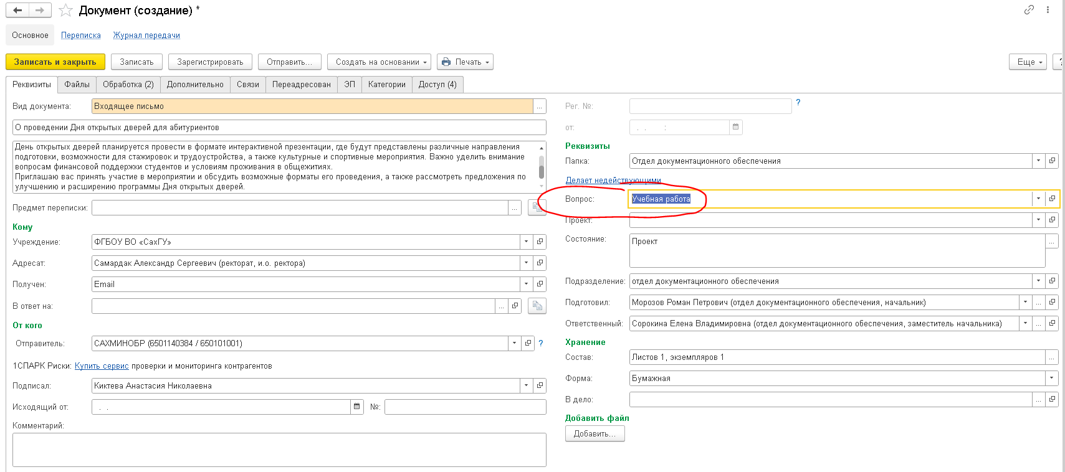

Далее перейдите на вкладку **“Обработка”**,

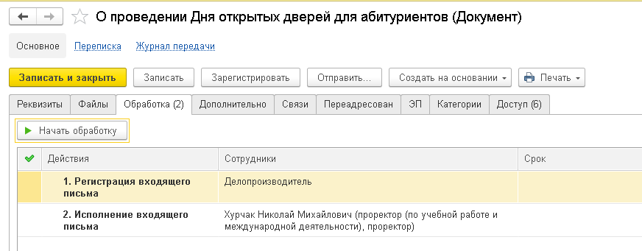

Если Вопрос деятельности необходимо поменять (допустим, вместо "Учебная работа" на "Административно-хозяйственная деятельность", вернитесь на вкладку "**Реквизиты**":

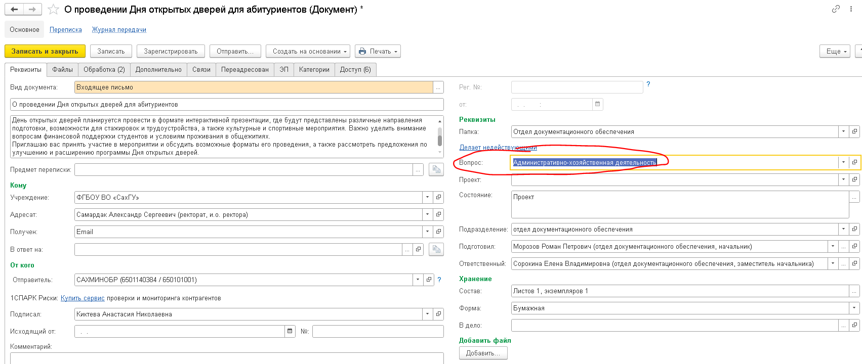

Теперь нужно обновить обработку движения документа. Вернитесь на вкладку **“Обработка”**, нажмите кнопку "**Ещё > Заполнить**"

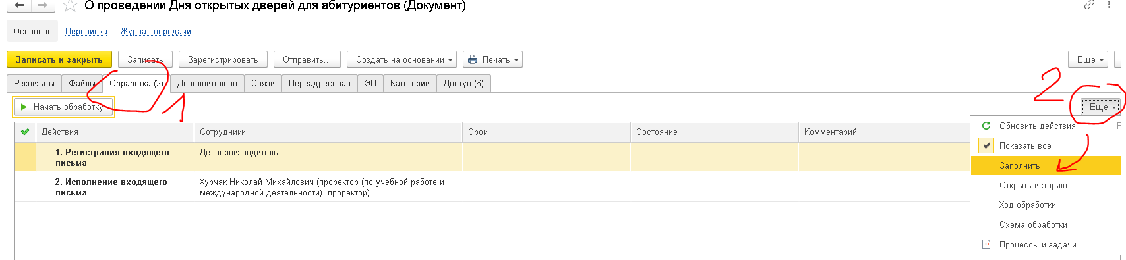 Обработка обновилась.

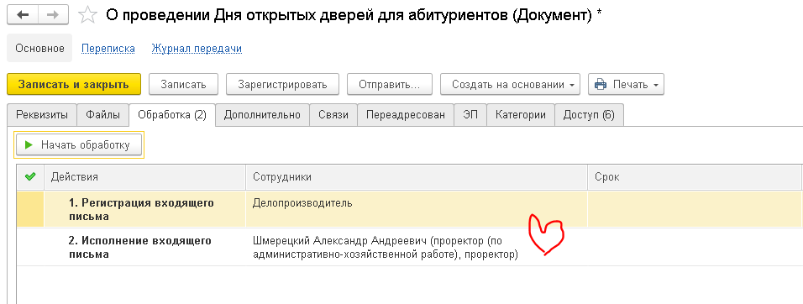

Чтобы добавить вложения к документу, перейдите на вкладку "**Файлы**", нажмите на группу "**Основное**" и кнопку "**Добавить**":

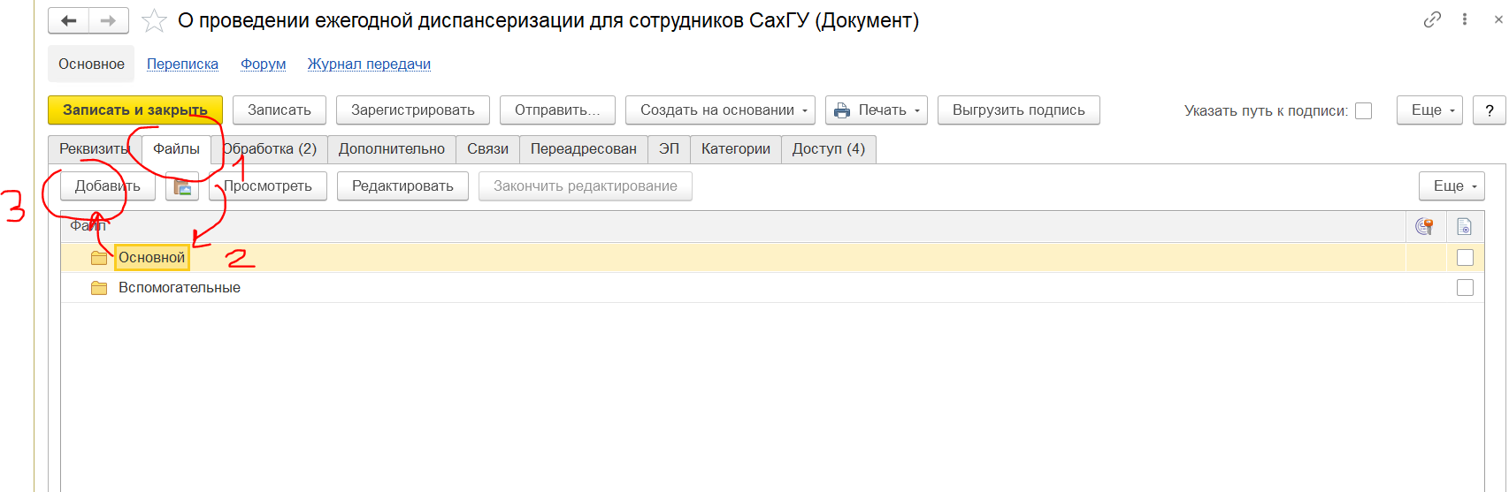

Нажмите кнопку "**Загрузить с диска**", чтобы выбрать вложение с компьютера:

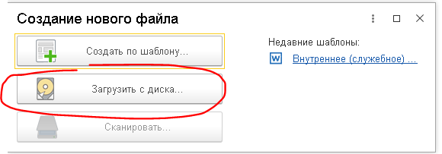

Выберите желаемый файл и нажмите "**Открыть**":

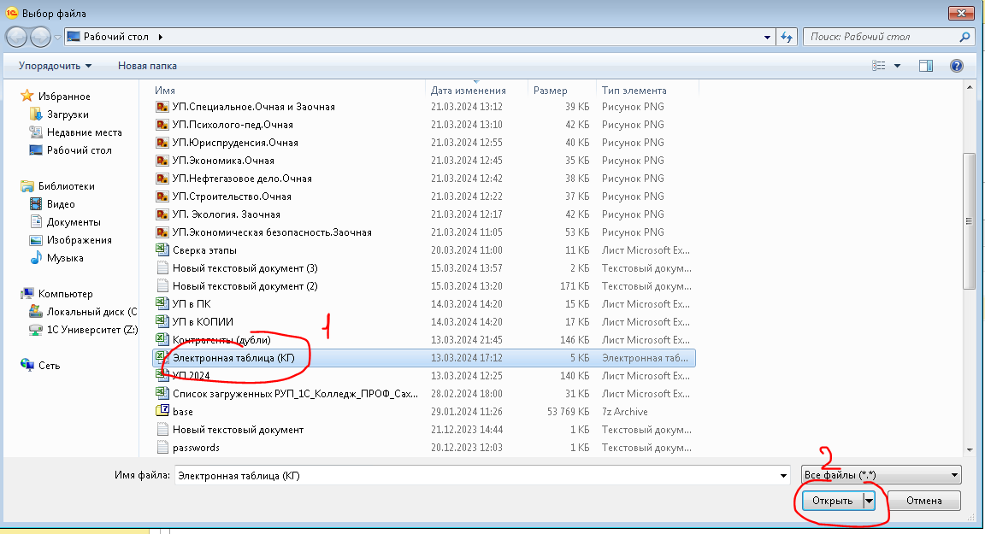

Файл добавлен!

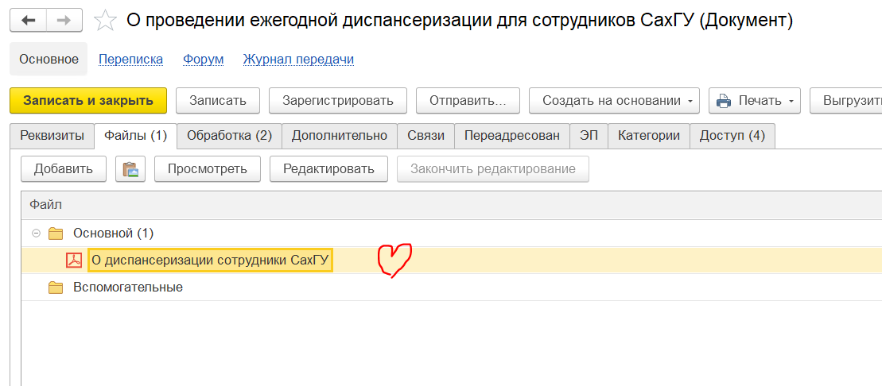

Точно так же добавьте вложения к документу. На вкладке "**Файлы**" нажмите на группу "**Вспомогательные**", кнопку "**Добавить >** **Загрузить с диска** **>** **Открыть**".

Когда документ будет готов к запуску, нажмите кнопку **“Начать обработку”**

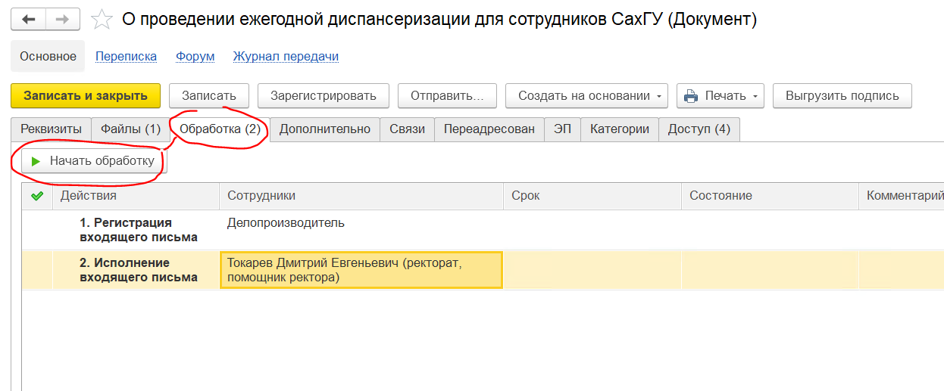

Выполните действие по обработке "Регистрация" (Не зарегистрировано)

Выполните действие по обработке "Регистрация" (Зарегистрировано)

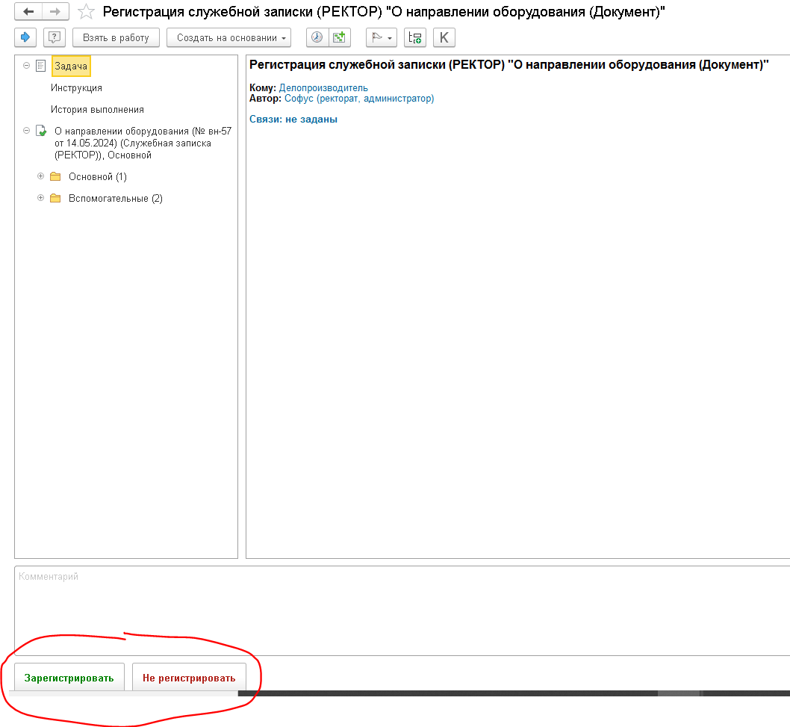

Выполните действие по обработке "Исполнение" (Направить на исполнение)

Выполните действие по обработке "Исполнение" (Направить автору)

Выполните действие по обработке "Исполнение" (Рассмотрено)

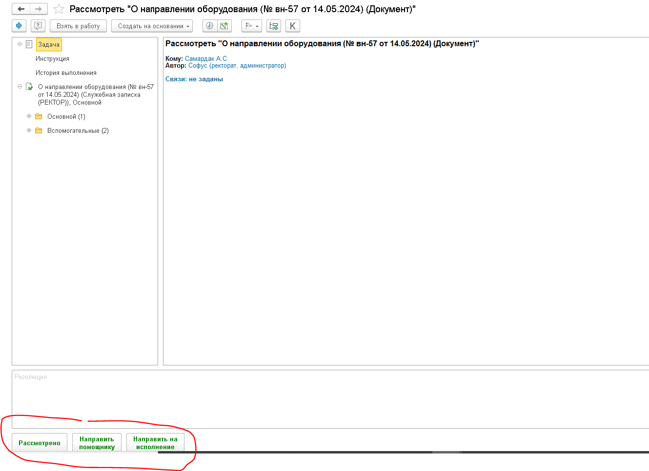

Убедитесь, что после завершения обработки, документ открывается в формате *PDF

Убедитесь, что после завершения обработки, на документе присутствует ЭЦП.

**Блок-схема маршрута Входящее письмо**

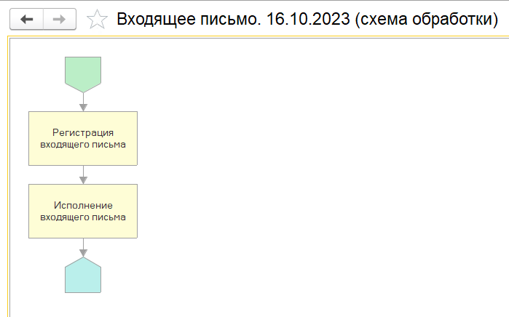

**Регистрация**

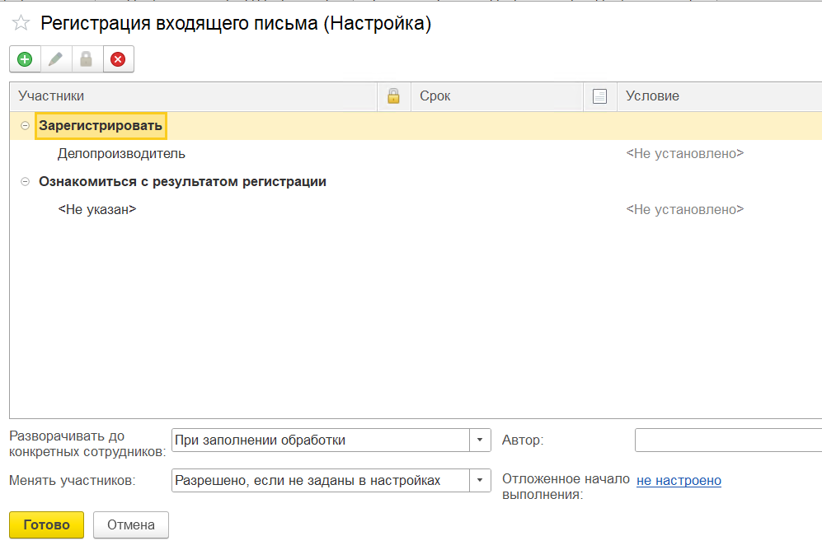

**Исполнение**

